TE-700Plus 一体化便携水质多参数检测系统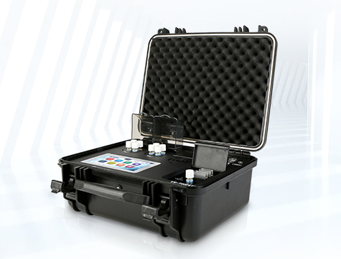
▷产品简介：TE-700Plus 一体化便携水质多参数检测系统采用军用级高强度防水手提安全箱一体化设计，1个360°自动旋转式比色管检测系统，2个自动比色皿检测结构，同时可检测两个相同污染物的水样，双温区消解模块，独立温控，数字化集成系统，彩色液晶触摸屏，光纤检测技术，进口光源，专业水质检测仪系统，内置高容量锂电池，TE-700Plus 一体化便携水质多参数检测系统性能稳定、测量准确、测定范围广、功能强大、操作简单,满足 《HJT399—2007水质化学需氧量的测定快速消解分光光度法》《HJ535-2009水质氨氮的测定纳氏试剂分光光度法》《GB11893-89水质总磷的测定钼酸铵分光光度法》检测要求.
▷适用范围：适用于生活污水、工业废水、地下水、中水、地表水中多种水质污染物的检测 . 运用于水质检测实验室、市政、污水处理厂、环境监测站及教育科研高校、电厂、疾控中心、造纸电镀、水产养殖和生物药业、石化、煤炭、冶金、纺织、制药、食品等行业 .

▷技术参数：
- *双比色检测系统: 1个360°自动旋转式比色管检测系统， 2个自动比色皿检测结构， 同时可检测两个相同污染物的水样
- 电池：内置大容量锂电池40000mAh
- 光学检测系统：光纤检测系统
- 显示： 7寸彩色液晶触摸屏，8个触摸感应功能模块
- 自动校准：仪器具有自动校准功能
- 自检：仪器具有自动检测，出错报警功能
- 光源：进口冷光源（可达10万小时以上）
- 检测准确度：≤±5%
- 波长范围：340-900nm
- 波长准确度：±1nm
- 波长半宽：4nm
- 分辨率：0.001
- 重复性：≤±2%
- 存储：可存储100万组数据，可自由调用查看
- 通道间误差：≤±2%
- 参比通道：设有固定自动参比通道
- 测量项目：COD 、氨氮、总磷、总氮、浊度、色度、悬浮物、重金属等50多项指标
- 测量范围：COD（2-20000mg/L）、氨氮（0-150mg/L）、总磷（0-100mg/L）、总氮（0-100mg/L）、浊度（0.5-2500NTU）、悬浮物（0-1500mg/L）...
- 预存曲线：预存1000条曲线，可供用户进行选择、校准、添加等操作
- 双温区消解：双温区8孔多功能消解，独立温控
- 消解温度范围：0-200℃
- 消解模块具有双保险高温过载保护
- 专用水质消解系统，固化常规消解项目，一键式操作消解，消解完成自动报警提示
- 打印方式：标配内置热敏打印机，可随时打印当前数据及历史数据
- 数据传输：配备USB接口和串口传输功能，蓝牙接口选配
- 水质专用检测系统（具有软件著作权证书）
- 产品具有省级以上检测报告，通过ISO9001 ,ISO14001认证
标准配置：COD专用试剂1盒、氨氮专用试剂1盒、总磷专用试剂1盒、比色皿、比色皿架、比色管架、移液枪、移液枪头、打印纸、反应管、充电适配器、直供电适配器、使用说明手册、产品合格证、仪器装箱清单、保修卡 。

